社区消防专员巡查登记表
检查时间：2024-05-16 17:08:18

姓名 | 黄新臣
手机号 | 18230378983
详细地址 | 北京市西城区西绒线胡同37号西城区和平门北京市第三十一中学(和平门小区北)
检查类型 | 其他隐患
描述 | 易燃物品堆积
检查图片 | 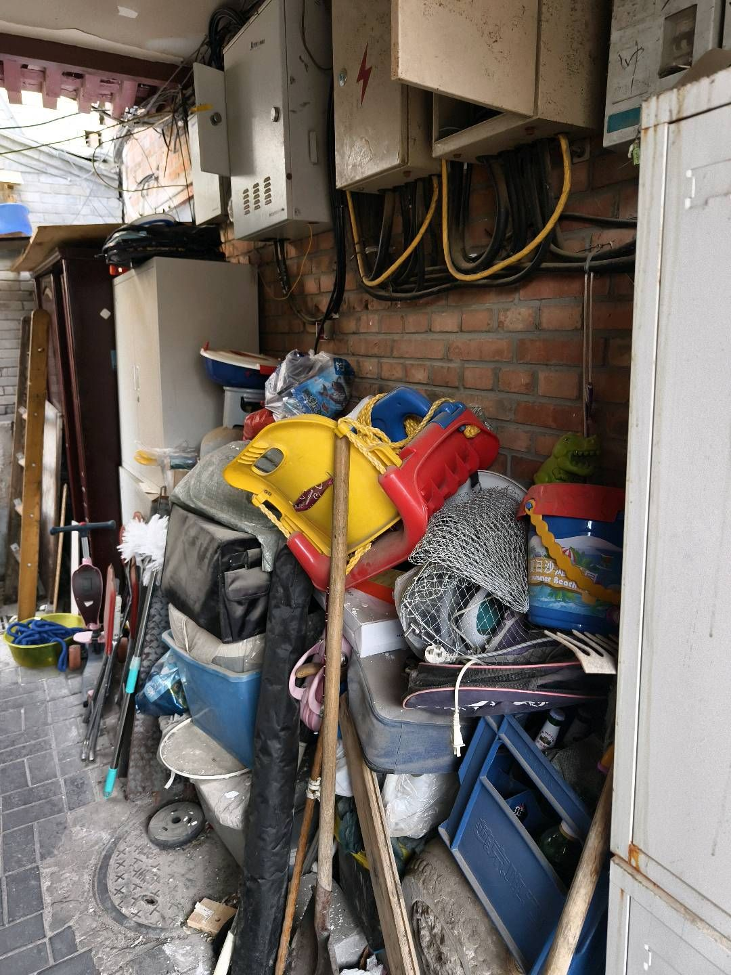
检查视频

